Oktober 2022 6. razred Ime in priimek___________________
- PREIZKUS ZNANJA A
Število doseženih točk: _______ odstotki: _________ OCENA: ______________
Kriterij:
Nzd (1) | Zd (2) | Db (3) | Pdb (4) | Odl (5)
Od 0% do 49 % | Od 50 % do 64 % | Od 65 % do 79 % | Od 80 % do 89 % | Od 90 % do 100 %
0 – 20,5 | 21 – 27 | 27,5 – 33 | 33,5 – 37,5 | 38 – 42

1. Izračunaj:
/4
a) 3 · 8 = ______ ; 4 · 9 = ______ ; 8 · 5 = ______ ; 5 · 7 = ________
b) 32 : 8 = ______ ; 48 : 6 = ______ ; 45 : 9 = ______ ; 12 : 3 = ______
2. a) Zapiši 7 krat večje število od števila 8: ____________
/4
b) Zapiši za 9 manjše število od števila 45: ____________
c) Zapiši za 3 krat manjše število od števila 33: __________
c) Zapiši za 8 večje število od števila 40: __________
Neposredni  predhodnik |  | 500
Število | 278
Neposredni  naslednik |  |  | 1740
3. Izpolni preglednico.
/3

Število | 273
Za 10 večje število |  | 503
4. Izpolni preglednico.
/2

/2
5. Izračunaj: seštevanje stranski računi
a) 7936 + 8945 = _____________
b) 6193 + 987 + 1357 = __________

6. Izračunaj: odštevanje stranski računi
/3
a) 7562 – 1683 = _________
b) 80 000 – 199 = _________
c) 65875 – 2363 – 768 = ___________
7. Izračunaj: množenje in deljenje stranski računi
/5
a) 537 · 8 = ___________
b) 642 · 706 = _____________
c) 5945 : 5 = _________
č) 18306 : 9 = ________
d) 16245 : 45 = ________

8. Izračunaj in naredi preizkus.
/2

a) 34713 : 56 = ______________________ preizkus

9. naloga
Ana je imela 1000 evrov. Za omaro je plačala 576 €. Koliko denarja še ima?
/2

ODGOVOR: _________________________________________________
10. naloga
/2

a) Količnik dveh števil je 45. Izračunaj deljenec, če je delitelj 15 ?

ODGOVOR: Deljenec je ________________________.
- Prvi seštevanec je 376, vsota pa 892. Izračunaj drugi seštevanec.

ODGOVOR: Drugi seštevanec je _________________.
11. naloga
V trgovino so pripeljali 123 zabojev s po 12 steklenicami soka in 104 zaboje s po 8 steklenicami soka. Cena ene steklenice soka je 3 €.
- Koliko steklenic so pripeljali v trgovino?
Koliko je trgovina zaslužila s prodajo soka, če so prodali ves sok?
/3

- Pripeljali so ______________ steklenic soka.Zaslužili so __________________ .
12. naloga
Jure ima 835 € denarja, Eva pa 625 €.
/2

- Koliko denarja mora dati Jure Evi, da bosta imela oba enako denarja?
- Koliko denarja bo potem imel vsak?

- _____________________________________________
- _____________________________________________

13. naloga
Stolpčni diagram prikazuje, kam bodo Ana in njeni sošolci odšli na počitnice.
/3

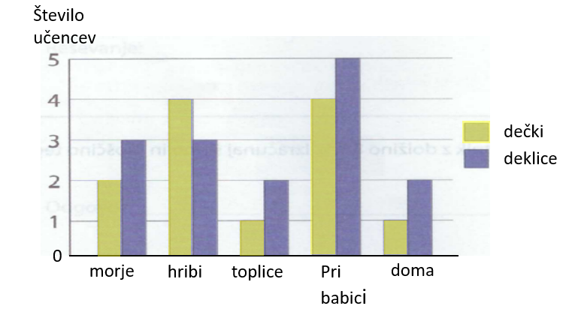
- Koliko učencev bo počitnice preživelo v hribih?__________________________
- Koliko dečkov je v razredu? _________________________
- Koliko je vseh učencev (dečkov in deklic) v razredu? ____________________
14. naloga
/2

Za koliko se spremeni razlika števil 23 654 in 2986, če obe števili povečamo za 3500?

Odgovor: _________________________________________________________________
15. naloga
/3

Na dva enako težka tovornjaka so naložili enako težke vreče krompirja. Na prvi tovornjak so naložili 125 vreč in na drugega 105 vreč. Skupaj s krompirjem je prvi tovornjak tehtal 9125 kg, drugi pa 8225 kg.
- Koliko tehta ena vreča krompirja?
- Koliko tehta tovornjak brez krompirja?

- Odgovor: _________________________________________________________________
- Odgovor: ___________________________________________________________________

